МИНИСТЕРСТВО ОБРАЗОВАНИЯ И НАУКИ РОССИЙСКОЙ ФЕДЕРАЦИИ

ЮЖНО-УРАЛЬСКИЙ ГОСУДАРСТВЕННЫЙ УНИВЕРСИТЕТ,

ФИЛИАЛ В Г.НИЖНЕВАРТОВСКЕ

КАФЕДРА «ИНФОРМАТИКА»

Практикум по программированию на языках высокого уровня

Варианты заданий и методические указания к выполнению
курсового проекта

для студентов направления «Информатика и вычислительная техника»

Нижневартовск

2014

УДК 519.2

© Кротова А.П.

Одобрено
редакционно-издательским советом филиала
(протокол № 2 от 16.10.2014)

Практикум по программированию на языках высокого уровня: Варианты заданий и методические указания к выполнению курсового проекта для студентов направления «Информатика и вычислительная техника» / А.П. Кротова – Нижневартовск, 2014. – 27 с.

Задания составлены в соответствии с ФГОС-3 по направлению обучения «Информатика и вычислительная техника» и предназначены для формирования компетенций ПК-3, 5.

Утверждено на заседании кафедры
Протокол №2
«16» октября 2014 год

Содержание

Курсовой проект 3
Разработка Windows-приложения на языке C++. Задания для курсового проекта 4
Образец выполнения задания 19
Учебно-методическое и информационное обеспечение дисциплины 27

Курсовой проект

В рамках курсового проекта студентами проектируется алгоритм решения задания по варианту и разрабатывается Windows-приложение на C++, реализующее этот алгоритм. После чего студент составляет пояснительную записку о ходе проектирования и результатах разработки, и сдает ее преподавателю в печатном виде.
Пояснительная записка должна состоять из следующих пунктов:
1 ПОСТАНОВКА ЗАДАЧИ
1.1 Исходные данные (входные данные)
1.2 Перечень результатов (выходные данные)
1.3 Сбои (случаи возникновения ошибок)
1.4 Средства разработки
2 ПРОЕКТИРОВАНИЕ
2.1 Разработка алгоритма
2.2 Блок-схема алгоритма
3 РЕАЛИЗАЦИЯ
4 ТЕСТИРОВАНИЕ
4.1 Тестирование алгоритма
4.2 Тестирование программы
ЗАКЛЮЧЕНИЕ
БИБЛИОГРАФИЧЕСКИЙ СПИСОК

Разработка Windows-приложения на языке C++.
Задания для курсового проекта

Вариант 1. Электронная таблица.
Составьте программу для реализации электронной таблицы, изображенной на рис. 1.
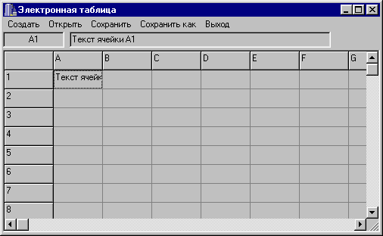
Рис. 1. Пример интерфейса приложения «Электронная таблица».

Вариант 2. Игра «Сапер».
Составьте программу для реализации игры «Сапер», изображенной на рис. 2.
Рис. 2. Игра «Сапер».
Вариант 3. Графический редактор с карандашом и ластиком.
Составьте программу для реализации графического редактора, изображенного на рис. 3.
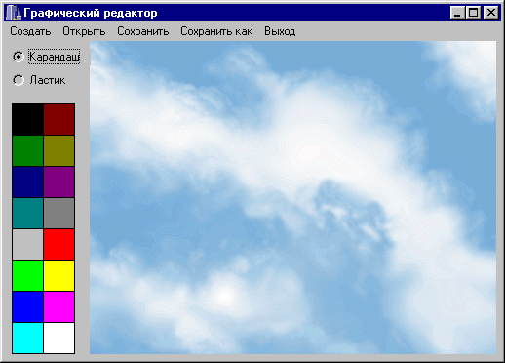
Рис. 3. Пример интерфейса приложения «Графический редактор».

Вариант 4. Папки и файлы в дереве.
Составьте программу для реализации древовидной структуры папок и файлов. Пример изображен на рис. 4.
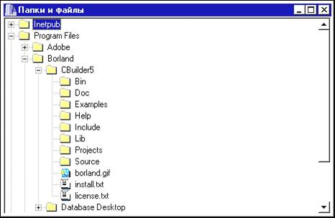
Рис. 4. Пример дерева папок и файлов.

Примечание. Для получения списка папок и файлов используйте функции findfirst и findnext.

Вариант 5. Графический редактор линий.
Составьте программу для реализации графического редактора линий, изображенного на рис. 5.
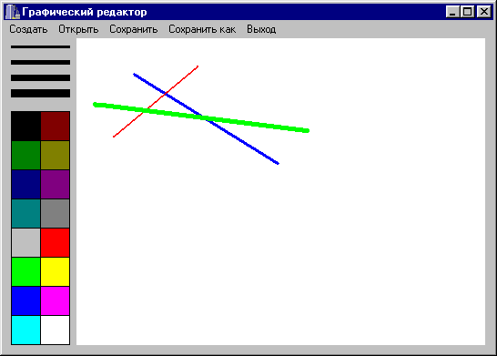
Рис.5. Пример интерфейса приложения «Графический редактор линий».

Вариант 6. Обход шахматной доски конем.
Составьте программу для обхода шахматной доски конем. Клеточки в которых конь уже был должны быть помечены крестиком, в них повторный ход запрещен (рис. 6).
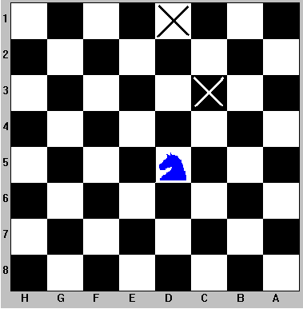
Рис. 6. Программа для обхода шахматной доски конем.

Вариант 7. Графический редактор многоугольных фигур.
Составьте программу для реализации графического редактора много­угольных фигур, изображенного на рис. 7.
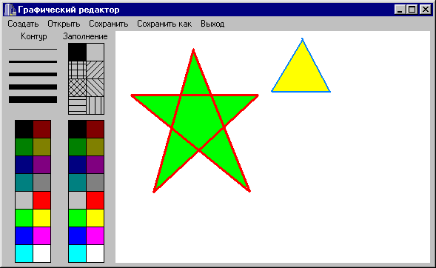
Рис.7. Пример интерфейса приложения «Графический редактор многоугольных фигур».

Вариант 8. Игра «Крестики-нолики».
Составьте программу для реализации игры «Крестики-нолики» на поле 3x3, изображенной на рис. 8.
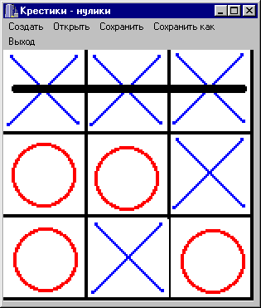
Рис. 8. Пример интерфейса игры «Крестики-нолики».

Вариант 9. Калькулятор.
Составьте программу для реализации калькулятора, изображенного на рис. 9.
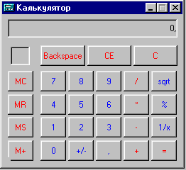
Рис.9. Пример интерфейса приложения «Калькулятор».

Вариант 10. Игра «Lines».
Составьте программу для реализации игры «Lines», изображенной на рис. 10.
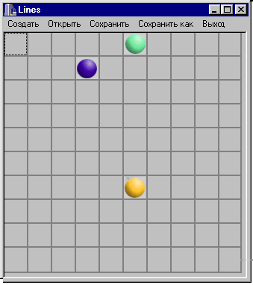
Рис. 10. Игра «Lines».

На каждом шаге игры случайным образом в свободные клеточки добавляются три шарика случайного цвета (всего восемь цветов). Игрок может переставить один любой шарик в любую свободную клетку. Если при этом в ряд будет расположено пять или более шариков, то они сгорают и клеточки становятся свободными.
Вариант 11. Ежедневник.
Составьте программу для реализации ежедневника, изображенного на рис. 11.
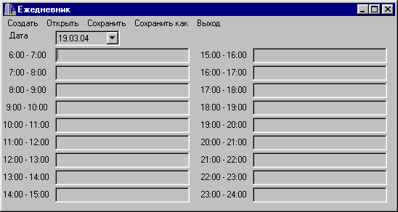
Рис.11. Пример интерфейса приложения «Ежедневник».

Вариант 12. Игра «Реверси».
Составьте программу для реализации игры «Реверси». На поле 10x10 игроки поочередно ставят фишки, первый игрок – белые, второй игрок - черные. Если при постановке очередной фишки игрок окружил фишками своего цвета чужие фишки, то чужие фишки меняют цвет на свой (рис. 12). Игра за­канчивается, когда все поле заставлено фишками. Победителем является тот, чьих фишек больше.
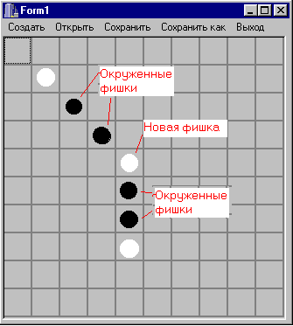
Рис. 12. Игра «Реверси».
Вариант 13. Календарь на год.
Составьте программу для реализации календаря на год, изображенного на рис. 13.
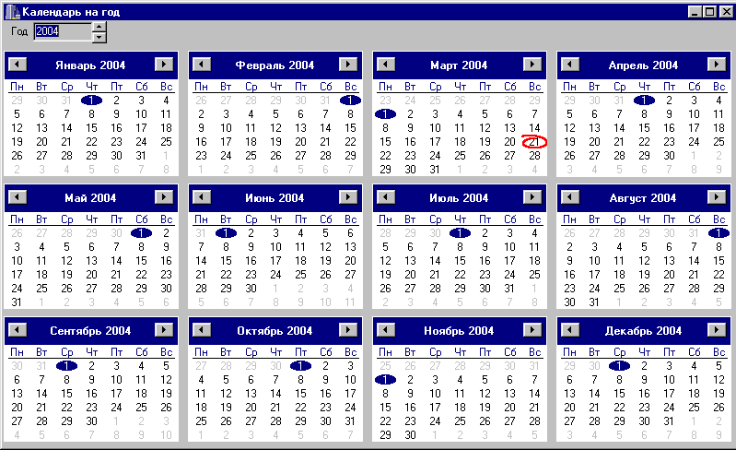
Рис. 13. Пример интерфейса приложения «Календарь на год».

Вариант 14. Игра «Сапер».
Составьте программу для реализации игры «Сапер», изображенной на рис. 14.
Рис. 14. Игра «Сапер».
Вариант 15. Графический редактор с карандашом и ластиком.
Составьте программу для реализации графического редактора, изображенного на рис. 15.
Рис. 15. Пример интерфейса приложения «Графический редактор».

Вариант 16. Папки и файлы в дереве.
Составьте программу для реализации древовидной структуры папок и файлов. Пример изображен на рис. 16.
Рис. 16. Пример дерева папок и файлов.

Примечание. Для получения списка папок и файлов используйте функции findfirst и findnext.

Вариант 17. Графический редактор линий.
Составьте программу для реализации графического редактора линий, изображенного на рис. 17.
Рис.17. Пример интерфейса приложения «Графический редактор линий».

Вариант 18. Обход шахматной доски конем.
Составьте программу для обхода шахматной доски конем. Клеточки в которых конь уже был должны быть помечены крестиком, в них повторный ход запрещен (рис. 18).
Рис. 18. Программа для обхода шахматной доски конем.

Вариант 19. Графический редактор многоугольных фигур.
Составьте программу для реализации графического редактора много­угольных фигур, изображенного на рис. 7.
Рис.19. Пример интерфейса приложения «Графический редактор многоугольных фигур».

Вариант 20. Игра «Крестики-нолики».
Составьте программу для реализации игры «Крестики-нолики» на поле 3x3, изображенной на рис. 20.
Рис. 20. Пример интерфейса игры «Крестики-нолики».

Вариант 21. Калькулятор.
Составьте программу для реализации калькулятора, изображенного на рис. 21.
Рис.21. Пример интерфейса приложения «Калькулятор».

Вариант 22. Игра «Lines».
Составьте программу для реализации игры «Lines», изображенной на рис. 22.
Рис. 22. Игра «Lines».

На каждом шаге игры случайным образом в свободные клеточки добавляются три шарика случайного цвета (всего восемь цветов). Игрок может переставить один любой шарик в любую свободную клетку. Если при этом в ряд будет расположено пять или более шариков, то они сгорают и клеточки становятся свободными.
Вариант 23. Ежедневник.
Составьте программу для реализации ежедневника, изображенного на рис. 11.
Рис.23. Пример интерфейса приложения «Ежедневник».

Вариант 24. Игра «Реверси».
Составьте программу для реализации игры «Реверси». На поле 10x10 игроки поочередно ставят фишки, первый игрок – белые, второй игрок - черные. Если при постановке очередной фишки игрок окружил фишками своего цвета чужие фишки, то чужие фишки меняют цвет на свой (рис. 12). Игра за­канчивается, когда все поле заставлено фишками. Победителем является тот, чьих фишек больше.
Рис. 24. Игра «Реверси».
Вариант 25. Календарь на год.
Составьте программу для реализации календаря на год, изображенного на рис. 25.
Рис. 25. Пример интерфейса приложения «Календарь на год».

Вариант 26. Электронная таблица.
Составьте программу для реализации электронной таблицы, изображенной на рис. 26.
Рис. 26. Пример интерфейса приложения «Электронная таблица».

Вариант 27. Часы.
Составьте программу для реализации часов со стрелками, изображен­ных на рис. 27.
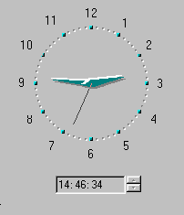
Рис.27. Пример интерфейса приложения «Часы».

Образец выполнения задания

1 ПОСТАНОВКА ЗАДАЧИ
Составьте программу для реализации часов со стрелками, изображенных на рис. 1.

Рис.1. Пример интерфейса приложения «Часы».

1.1 Исходные данные (входные данные)
R – радиус циферблата, может быть вещественной переменной(типа double);
Xc, Yc – координаты центра циферблата, должны быть целочисленными переменными (типа int);
Ds – длина секундной стрелки, может быть вещественной переменной (типа double). Можно этой величине задать значение: Ds = R-3, чтобы стрелка не выходила за границы циферблата;
Dm – длина минутной стрелки, может быть вещественной переменной (типа double). Так как эта стрелка должна быть покороче секундной, то можно задать ей значение: Dm = 2*Ds/3;
Dch – длина часовой стрелки, может быть вещественной переменной (типа double). Так как эта стрелка должна быть короче минутной, то можно задать ей такое значение: Dch = Ds/2;
ts – секунды текущего времени (типа double);
tm – минуты текущего времени (типа double);
tch – часы текущего времени (типа double).

1.2 Перечень результатов (выходные данные)
Xs, Ys – координаты радиус-вектора секундной стрелки, должны быть целочисленными переменными (типа int);
Xm, Ym – координаты радиус-вектора минутной стрелки, должны быть целочисленными переменными (типа int);
Xch, Ych – координаты радиус-вектора часовой стрелки, должны быть целочисленными переменными (типа int).

1.3 Средства разработки
Задача будет решена с помощью алгоритма, реализованного в среде Borland Developer Studio 2006 на языке программирования С++.

2 ПРОЕКТИРОВАНИЕ
2.1 Разработка алгоритма
Для того чтобы сымитировать движение стрелок по циферблату, можно воспользоваться компонентом Timer. По таймеру раз в секунду должен запускаться алгоритм отрисовки секундной, минутной и часовой стрелок. Этот алгоритм определим как основной, и программно реализуем в виде функции MainProg, котjрая будет вызываться в обработчике событие OnTimer компонента Timer. В рамках основного алгоритма сначала перед отрисовкой стрелок должны вычисляться координаты радиус-векторов этих стрелок. Так как для каждой из стрелок алгоритм вычисления координат радиус-векторов будет аналогичен, целесообразно его выделить в отдельные алгоритмы (подпрограммы), которые будут программно реализован в виде функций XStrelki и YStrelki, вычисляющих координаты X и Y соответственно. Для этих алгоритмов определим входные данные:
Параметры функции XStrelki:
Xo – координата X центра циферблата (типа int);
Параметры функции YStrelki:
Yo – координата Y центра циферблата (типа int);
Следующие параметры будут одинаковыми для обеих функций XStrelki и YStrelki:
D – длина стрелки, должна быть такого же типа как и переменные Ds, Dm и Dch, то есть вещественной (типа double);
Um – угол в минутах (типа double). Так как для минутной и секундной стрелок количество делений на циферблате совпадает (60) то для секундной стрелки Um будет задаваться как количество секунд без дополнительных преобразований. А вот для часовой стрелки на циферблате 12 делений, поэтому для часовой стрелки Um будет задаваться как количество часов умноженное на 5.
Выходные данные, то есть результаты возвращаемые функцией XStrelki:
X – координата X радиус-вектора стрелки (типа int).
X=Xo+D*sin(Um*π/30)
Yo
D*cos(Um*π/30)
D*sin(Um*π/30)
X
Y
Um*π/30
Xo
(Xo-R)
Y = Yo – D*cos(Um*π/30)

(Yo+R)
D
Выходные данные, то есть результаты возвращаемые функцией YStrelki:
Y – координата Y радиус-вектора стрелки (типа int).

Алгоритм подпрограммы XStrelki:
1) Вычисляем X по формуле: X = Xo + D*cos(Um*π/30);
2) Возвращение из функции X.

Алгоритм подпрограммы YStrelki:
1) Вычисляем Y по формуле: Y = Yo - D*sin(Um*π/30);
2) Возвращение из функции Y.

Основной алгоритм отрисовки стрелок:
1) Определяем текущее время и переменным присваиваем соответствующие значения:
1.1) Переменной ts присваиваем секунды текущего системного времени;
1.2) Переменной tm присваиваем минуты текущего системного времени;
1.3) Переменной tch присваиваем часы текущего системного времени.
2) Вычисление координат радиус-векторов секундной, минутной и часовой стрелок:
2.1) Xs =XStrelki(Xc, Ds, ts); Ys =YStrelki(Yc, Ds, ts);
2.2) Xm=XStrelki(Xc, Dm, tm); Ym =YStrelki(Yc, Dm, tm);
2.3) Xch=XStrelki(Xc, Dch, tch*5); Ych=YStrelki(Yc, Dch, tch*5).
3) Очистка предыдущего положения стрелок.
4) Рисование всех стрелок:
4.1) Рисование линии по точкам (Xc,Yc) и (Xs,Ys) (секундная стрелка);
4.2) Рисование линии по точкам (Xc,Yc) и (Xm,Ym) (минутная стрелка);
4.3) Рисование линии по точкам (Xc,Yc) и (Xch,Ych) (часовая стрелка).

2.2 Блок-схема алгоритма
XStrelki(Xo, D, Um)
Возврат X
X = Xo + D*sin(Um*π/30)
YStrelki(Yo, D, Um)
Возврат Y
Y = Yo - D*cos(Um*π/30)
Начало
ts = секунды текущего времени
Xs = XStrelki(Xc, Ds, ts)
tm = минуты текущего времени
tср = часы текущего времени
Ys = YStrelki(Yc, Ds, ts)
Xm = XStrelki(Xc, Dm, tm)
Ym =YStrelki(Yc, Dm, tm)
Xch = XStrelki(Xc, Dch, tch*5)
Ych = YStrelki(Yc, Dch, tch*5)
Рисование линии (Xc,Yc), (Xs,Ys)
Рисование линии (Xc,Yc), (Xm,Ym)

Рисование линии (Xc,Yc), (Xch,Ych)

Конец
Очистка предыдущего положения стрелок.

3 РЕАЛИЗАЦИЯ
Для реализации приложения был использован языка программирования C++. Код получившейся программы представлен ниже:

Код в файле Unit1.h:
//---------------------------------------------------------------------------

#ifndef Unit1H
#define Unit1H
//---------------------------------------------------------------------------
#include <Classes.hpp>
#include <Controls.hpp>
#include <StdCtrls.hpp>
#include <Forms.hpp>
#include <ExtCtrls.hpp>
#include <GIFImg.hpp>
#include <Graphics.hpp>
#include <ComCtrls.hpp>
//---------------------------------------------------------------------------
class TForm1 : public TForm
{
__published: // IDE-managed Components
TPaintBox *PaintBox1;
TTimer *Timer1;
TImage *Image1;
TDateTimePicker *DateTimePicker1;
void __fastcall Timer1Timer(TObject *Sender);
void __fastcall PaintBox1Paint(TObject *Sender);
private: // User declarations
public: // User declarations
__fastcall TForm1(TComponent* Owner);
};
//---------------------------------------------------------------------------
extern PACKAGE TForm1 *Form1;
//---------------------------------------------------------------------------
#endif

Код в файле Unit1.cpp:
//---------------------------------------------------------------------------
#include <vcl.h>
#include <math.h>
#pragma hdrstop
#include "Unit1.h"
//---------------------------------------------------------------------------
#pragma package(smart_init)
#pragma resource "*.dfm"
TForm1 *Form1;

int XStrelki(int Xo, double D, double Um);
int YStrelki(int Yo, double D, double Um);
void MainProg();

const double R = 208, Pi=3.141592654;
const int Xc = 294, Yc = 289;
const double Ds = R-3, Dm = 3*Ds/4, Dch = Ds/2;
int Xs, Ys, Xm, Ym, Xch, Ych;

//---------------------------------------------------------------------------
__fastcall TForm1::TForm1(TComponent* Owner)
: TForm(Owner)
{
MainProg();
}
//---------------------------------------------------------------------------
void __fastcall TForm1::Timer1Timer(TObject *Sender)
{
MainProg();
}
//---------------------------------------------------------------------------

int XStrelki(int Xo, double D, double Um)
{
int X = Xo + (int)(D*sin(Um*Pi/30));
return X;
}

int YStrelki(int Yo, double D, double Um)
{
int Y = Yo - (int)(D*cos(Um*Pi/30));
return Y;
}
void MainProg()
{
Form1->DateTimePicker1->DateTime=Now();
double ts = Form1->DateTimePicker1->Time.FormatString("s").ToFloat(),
tm = Form1->DateTimePicker1->Time.FormatString("n").ToFloat(),
tch = Form1->DateTimePicker1->Time.FormatString("h").ToFloat()+
(tm*60+ts)/3600;
Xs = XStrelki(Xc, Ds, ts);
Ys = YStrelki(Yc, Ds, ts);
Xm = XStrelki(Xc, Dm, tm);
Ym = YStrelki(Yc, Dm, tm);
Xch = XStrelki(Xc, Dch, tch*5);
Ych = YStrelki(Yc, Dch, tch*5);
Form1->PaintBox1->Repaint();
Form1->PaintBox1->Canvas->Pen->Width = 2;
Form1->PaintBox1->Canvas->MoveTo(Xc, Yc);
Form1->PaintBox1->Canvas->LineTo(Xs, Ys);
Form1->PaintBox1->Canvas->Pen->Width = 4;
Form1->PaintBox1->Canvas->MoveTo(Xc, Yc);
Form1->PaintBox1->Canvas->LineTo(Xm, Ym);
Form1->PaintBox1->Canvas->Pen->Width = 6;
Form1->PaintBox1->Canvas->MoveTo(Xc, Yc);
Form1->PaintBox1->Canvas->LineTo(Xch, Ych);
}
//---------------------------------------------------------------------------

4 ТЕСТИРОВАНИЕ
4.1 Тестирование программы
Скриншоты, демонстрирующий работу программы представлены ниже:

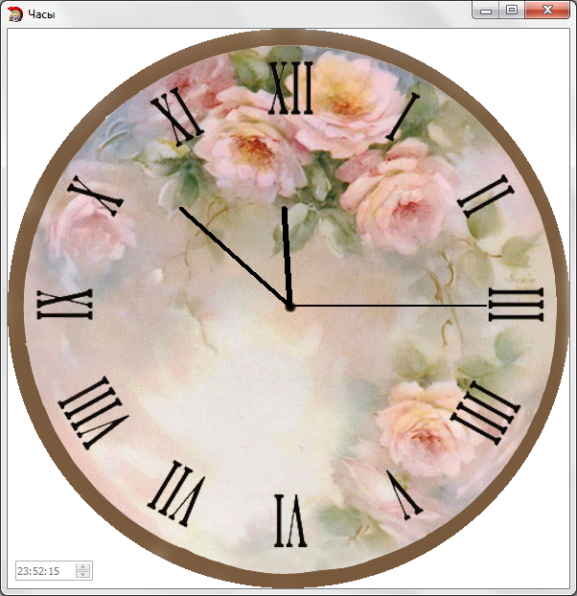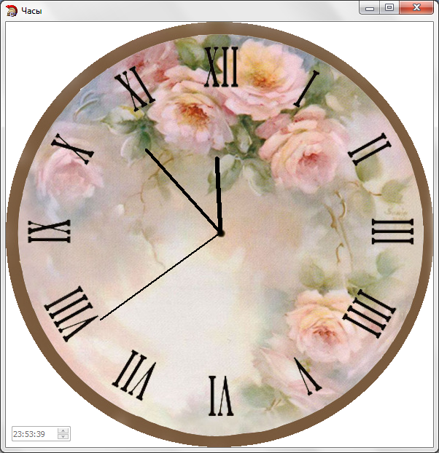

ЗАКЛЮЧЕНИЕ
В ходе выполнения задания был разработаны алгоритмы, реализующие виртуальную имитацию часов. Затем эти алгоритмы были программно реализован средствами среды Borland Developer Studio 2006 на языке программирования С++.

Учебно-методическое и информационное обеспечение дисциплины

Основная литература:
- Павловская, Т.А. С/С ++. Программирование на языке высокого уровня: учебник / Т.А.Павловская.– СПб.: Питер, 2010.– 461с.: ил.
- Подбельский, В.В. Язык СИ++.: учебное пособие /В.В. Подбельский .–5-е изд.–М.: Финансы и статистика, 2006. – 260с.: ил.
- Подбельский, В.В. Программирование на языке СИ: учеб. пособие / В.В.Подбельский, С.С.Фомин. – 2-е изд., доп. – М.: Финансы и статистика, 2002.- 600с.: ил.
Дополнительная литература:
- Аляев, Ю.А. Алгоритмизация и языки программирования Pascal, C++, Visual Basic: учебно- справочное пособие / Ю.А.Аляев, О.А.Козлов.- М.: Финансы и статистика, 2004.- 320с.
- Иванова Г.С. Основы программирования: Учебник для вузов. – 2-е изд., перераб. и доп. – М.: Изд-во МГТУ им. Н.Э. Баумана, 2002. – 416 с.
- Культин, Н.Б. С.С ++ в задачах и примерах / Н.Б. Культин.- СПб.: БХВ_Петербург, 2003. -288с.: ил.
- Немнюгин, С.А. Turbo Paskal: практикум / С.А.Немнюгин.- СПб.: Питер, 2000.-256с.: ил.
- Павловская, Т.А. Паскаль. Программирование на языке высокого уровня: учебник для вузов / Т.А.Павловская.– СПб.: Питер, 2008.– 393 с.: ил.
- Немнюгин, С.А. Turbo Paskal. Программирование на языке высокого уровня: учебник для вузов / С.А. Немнюгин. - 2-е изд.- СПб.:Питер, 2005.-544с.: ил.
Программное обеспечение
- Embarcadero RAD Studio 2006
- Microsoft Visual Studio Express
- Free Pascal
Базы данных, информационно-справочные и поисковые системы:
- Электронный ресурс Национального открытого университета ИНТУИТ www.intuit.ru

